
A卷
2015—2016学年第一学期
《大学物理（2-2）》56学时期末试卷

专业班级
姓 名
学 号
开课系室 基础物理系
考试日期 2016年1月10日14:30-16:30
题号 | 一 | 二 |  |  |  |  |  | 三 |  |  |  | 总分
题号 | 一 | 1 | 2 | 3 | 4 | 5 | 6 | 1 | 2 | 3 | 4
得分
阅卷人
注意事项：
1．请在试卷正面答题，反面及附页可作草稿纸；
2．答题时请注意书写清楚，保持卷面整洁；
3．本试卷共三道大题，满分100分；试卷本请勿撕开，否则作废；
4. 本试卷正文共9页。
一、选择题（共10小题，每小题3分，共30分）
本大题满分30分
本大题得分
1、（本题3分）
关于高斯定理，下列说法中哪一个是正确的？
(A) 高斯面内不包围自由电荷，则面上各点电位移矢量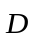为零．
(B) 高斯面上处处为零，则面内必不存在自由电荷．
(C) 高斯面的通量仅与面内自由电荷有关．
(D) 以上说法都不正确． ［ ］
2、（本题3分）
一平行板电容器中充满相对介电常量为ε_{r}的各向同性均匀电介质．已知介质表面极化电荷面密度为±σ′，则极化电荷在电容器中产生的电场强度的大小为：
(A) 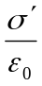． (B) 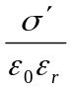．
(C) 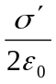． (D) 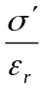． ［ ］
3、（本题3分）
取一闭合积分回路L，使三根载流导线穿过它所围成的面．现改变三根导线之间的相互间隔，但不越出积分回路，则
(A) 回路L内的ΣI不变，L上各点的不变．
(B) 回路L内的ΣI不变，L上各点的改变．
(C) 回路L内的ΣI改变，L上各点的不变．
(D) 回路L内的ΣI改变，L上各点的改变． ［ ］
4、（本题3分）
对于单匝线圈取自感系数的定义式为L =Φ /I．当线圈的几何形状、大小及周围磁介质分布不变，且无铁磁性物质时，若线圈中的电流强度变小，则线圈的自感系数L
(A) 变大，与电流成反比关系．
(B) 变小．
(C) 不变．
(D) 变大，但与电流不成反比关系． ［ ］
5、（本题3分）
在圆柱形空间内有一磁感强度为的均匀磁场，如图所示．的大小以速率dB/dt变化．在磁场中有A、B两点，其间可放直导线AB和弯曲的导线AB，则
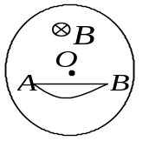
(A) 电动势只在AB导线中产生．
(B) 电动势只在AB导线中产生．
(C) 电动势在AB和AB中都产生，且两者大小相等．
(D) AB导线中的电动势小于AB导线中的电动势． ［ ］

6、（本题3分）
对位移电流，有下述四种说法，请指出哪一种说法正确．
(A) 位移电流是由变化的电场产生的．
(B) 位移电流是由线性变化磁场产生的．
(C) 位移电流的热效应服从焦耳─楞次定律．
(D) 位移电流的磁效应不服从安培环路定理． ［ ］
7、（本题3分）
不确定关系式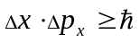表示在x方向上
(A) 粒子位置不能准确确定．
(B) 粒子动量不能准确确定．
(C) 粒子位置和动量都不能准确确定．
(D) 粒子位置和动量不能同时准确确定． ［ ］
8、（本题3分）
如果(1)锗用锑(五价元素)掺杂，(2)硅用铝(三价元素)掺杂，则分别获得的半导体属于下述类型：
(A) (1)，(2)均为n型半导体．
(B) (1)为n型半导体，(2)为p型半导体．
(C) (1)为p型半导体，(2)为n型半导体．
(D) (1)，(2)均为p型半导体． ［ ］
9、（本题3分）
在激光器中利用光学谐振腔
(A) 可提高激光束的方向性，而不能提高激光束的单色性．
(B) 可提高激光束的单色性，而不能提高激光束的方向性．
(C) 可同时提高激光束的方向性和单色性.
(D) 既不能提高激光束的方向性也不能提高其单色性． ［ ］
10、（本题3分）
宇宙飞船相对于地面以速度v作匀速直线飞行，某一时刻飞船头部的宇航员向飞船尾部发出一个光讯号，经过Δt(飞船上的钟)时间后，被尾部的接收器收到，则由此可知飞船的固有长度为 (c表示真空中光速)
(A) c·Δt (B) v·Δt
(C) 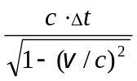 (D) 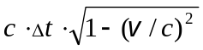 ［ ］

二、简答和简单计算题（共6小题，每小题5分，共30分）
1、（本题5分）
本大题满分30分
本大题得分
如图所示，一内半径为a、外半径为b的金属球壳，带有电荷Q，在球壳空腔内距离球心r处有一点电荷q．设无限远处为电势零点，试求：
(1) 球壳内外表面上的电荷．
(2) 球心O点处的总电势．
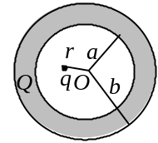

2、（本题5分）
试写出麦克斯韦方程组的四个方程（积分形式）．

3、（本题5分）
以波长λ = 410 nm (1 nm = 10⁻⁹ m)的单色光照射某一金属，产生的光电子的最大动能E_{K}= 1.0 eV，求能使该金属产生光电效应的单色光的最大波长是多少？
(普朗克常量h =6.63×10⁻³⁴ J·s)

4、（本题5分）
实验发现基态氢原子可吸收能量为 12.75 eV的光子．
(1) 试问基态氢原子吸收该光子后将被激发到哪个能级？
(2) 受激发的氢原子向低能级跃迁时，可能发出几条谱线？请画出能级图(定性)，并将这些跃迁画在能级图上．

5、（本题5分）
粒子在一维矩形无限深势阱中运动，其波函数为：
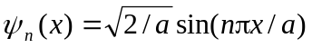 (0 <x <a)
若粒子处于n =1的状态，它在 0－a /4区间内的概率是多少？
[提示： 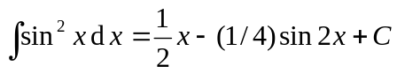]

6、（本题5分）
假定在实验室中测得静止在实验室中的μ⁺子(不稳定的粒子)的寿命为 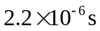，而当它相对于实验室运动时实验室中测得它的寿命为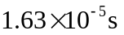．试问：这两个测量结果符合相对论的什么结论？μ⁺子相对于实验室的速度是真空中光速c的多少倍？
三．计算题（共4小题，共计40分）
1、（本题10分）
本小题满分10分
本小题得分
一球体内均匀分布着电荷体密度为ρ的正电荷,若保持电荷分布不变,在该球体挖去半径为r的一个小球体,球心为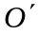,两球心间距离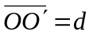,如图所示. 求:
- 在球形空腔内,球心处的电场强度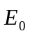.
- 在球体内P点处的电场强度.设、O、P三点在同一直径上，且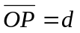.
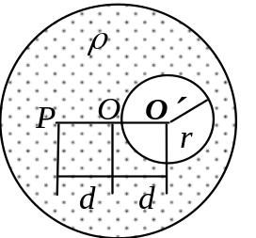

2、（本题10分）
一根半径为R的长直导线载有电流I，作一宽为R、长为l的假想平面S，如图所示。若假想平面S可在导线直径与轴OO＇所确定的平面内离开OO＇轴移动至远处．
本小题满分10分
本小题得分
(1) 试求导线内外的磁感应强度B的大小．
(2) 在假想平面S移动的过程中，试求当通过S面的磁通量最大时S平面的位置(设直导线内电流分布是均匀的)．
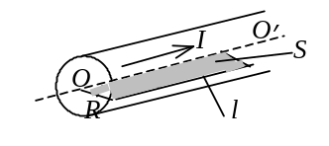

3、（本题10分）
本小题满分10分
本小题得分
半径为R的半圆线圈ACD通有电流I₂，置于电流为I₁的无限长直线电流的磁场中，直线电流I₁恰过半圆的直径，两导线相互绝缘．求半圆线圈受到长直线电流I₁的磁场力．
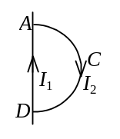

4、（本题10分）
本小题满分10分
本小题得分
如图所示，长直导线中电流为i，矩形线框abcd与长直导线共面，且ad∥AB，dc边固定，ab边沿da及cb以速度无摩擦地匀速平动．t = 0时，ab边与cd边重合．设线框自感忽略不计．
(1) 如i =I₀，求ab中的感应电动势．ab两点哪点电势高？
(2) 如i =I₀cosωt，求ab边运动到图示位置时线框中的总感应电动势．

